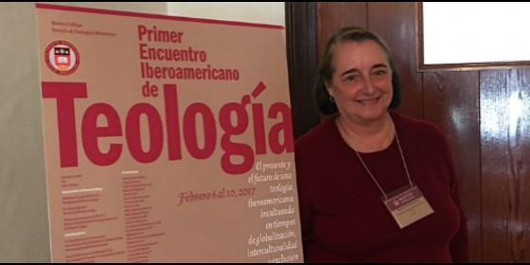
La teóloga brasileña María Clara Bingemer, en Boston
RD

Francisco no se limita a la Iglesia y a hablar de la salvación y de la eucaristía"

María Clara Bingemer: "La teología de este Papa no se hace en las sacristías, sino que llega a las calles"

"Esperemos que Francisco se quede unos cinco años más. Sería lo ideal"
José Manuel Vidal, 20 de marzo de 2017 a las 22:10
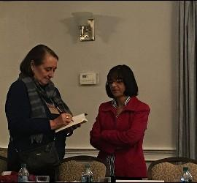
Trump es como George Bush, un tonto que está sentado en la Casa Blanca
(José M. Vidal).- "Si las mujeres se van de la Iglesia, la Iglesia cae a trompazos. Somos las que sostenemos la Iglesia". La teóloga brasileña María Clara Bingemer ha demostrado de sobra la veracidad de esta afirmación suya con su propia trayectoria profesional, desde su cátedra en la Universidad Pontificia de Río de Janeiro y con otros cargos en varias universidades norteamericanas. Habló con RD durante el I Encuentro Iberoamericano de Teología de Boston sobre cómo ve el papado de Francisco como teóloga y mujer comprometida.
Estamos en el Boston College con María Clara Bingemer, que va a participar en el I Encuentro Iberoamericano de Teología. ¿Qué esperas del encuentro?
Mucho, porque hace bastante tiempo que no se hace un encuentro de este porte buscando, justamente durante el pontificado del Papa Francisco, las cuestiones que ha levantado y traído de vuelta. El Papa Francisco ha puesto nuevamente a la Iglesia de Latinoamérica bajo los reflectores.
Y es una oportunidad de dialogar con los históricos que vivieron toda la génesis de Medellín, de la Teología de la liberación, de la opción por los pobres... Todo ese proceso doloroso que fue, de dificultades con el Vaticano. Y es una oportunidad de tenerlos junto a europeos y gente del norte que tiene sintonía con esta teología. Y a los jóvenes, que son la esperanza del futuro.
¿Intentáis con esto, de alguna manera, ayudar al Papa con sus reformas?
Seguramente es una manera de hacer que todo lo que propone Francisco llegue más lejos y más ampliado. A que se extienda en la Iglesia.
Y hay un punto importante que espero logremos, por lo menos, empezar a tratar aquí. Hay todo un trabajo por delante primero, de traducción de textos inglés-español, porque la gente del mundo angloparlante, si el texto no está en inglés, no lo lee, y no saben ni que existe.
Teólogos buenísimos, latinoamericanos e incluso españoles, no son ni citados. Lo sé porque pasé mucho tiempo en universidades americanas buscando sus obras y no las encontraba porque no estaban traducidas al inglés. La gran cosa que hizo que la Teología de la Liberación entrara en Estados Unidos, fue que Orbis tradujo todo un corpus en inglés. Por lo que pienso que hay que hacer este trabajo, tanto por el norte como por el sur.
De una mujer como Dorothy Day, que está en proceso de canonización y que fue la pionera de lo que podía ser la Teología de la Liberación en Norteamérica, no hay ni sola de sus obras traducida al español o al portugués. Es desconocida totalmente.
Nosotros hicimos, en nuestra universidad, un simposio sobre ella y acaba de salir el libro. Y la gente se maravillaba y no entendía cómo no sabían nada de ella.
¿El libro, pensáis traducirlo al castellano?
Sus textos, son los que deberían ser traducidos al español, porque los brasileños lo leen perfectamente. No sé si al revés pasa igual.
Nos apañamos también.
Eso por un lado. Por otro tenemos que aprender a hacer publicaciones más ágiles. Blogs, textos cortos, entrevistas, vídeos de la gente que está pensando, porque a veces eso llega más rápido.
Pero para eso, los teólogos sois muy reticentes. Queréis matizarlo todo, huis de los titulares. Los medios os dan miedo a muchos. No estoy generalizando, claro.
Es el resultado de los treinta años que vivimos bajo censura y bajo vigilancia. Todo lo que un teólogo puede decir, puede ser usado contra él. Puedes perder la cátedra. Pero hoy es otro momento.
¿Estáis percibiendo ya este momento distinto, esa libertad?
Sí, yo la percibo. Y soy de la diócesis más conservadora de Brasil.
¿Cuál es?
Río de Janeiro, que tenía a don Eugenio Sales. Había que cuidar cada suspiro, porque si no, podía ser interpretado como una herejía. Yo hice un vídeo que me pidieron las paulinas sobre la Santísima Trinidad y tuve que ir a conversar con el obispo auxiliar. Me dijo: "¿Por qué no habla del Ingénito?" Yo le dije: "Eso no es lenguaje para vídeo". Pensé: "La gente va a creer que se trata de un remedio".
No sé, tendía que decir el Padre, no el Ingénito, porque hablar en esos términos..., eran unas cosas como de locos. Y claro, también había mucha autocensura.
De Sales pasasteis a Scherer
Sí, Eusebio era más abierto. Pero hoy día se siente más libre el aire. Ya no se puede comentar que el Papa está contra eso. Se le puede citar abundantemente.
¿Ha habido una inflexión?
Sí. Aunque creo que hay sectores en la Iglesia que no dan mucha importancia a lo que dice el Papa. Siguen en los pontificados anteriores. Precisamente por eso nosotros tenemos que trabajar para que este pontificado sea de alcance.
Subirse al carro de la ilusión que viene de Roma. Pero hay mucha jerarquía que no se está subiendo a ese carro.
Sí. Y no combate, simplemente ignora. Hay algunos, no muchos, para los que la noticia fue difícil de tragar. Y los cuatro cardenales que combatieron abiertamente.
Ahora estamos buscando en la Universidad, para contratar nuevos profesores en el departamento. Y admitir profesores laicos, es muy difícil. Cuando recordamos lo que dice el Papa Francisco, no nos escuchan demasiado.
O sea, que hay viejas inercias que cuestan superar.
Sí. Pero creo que en el conjunto se va dando una movilidad. Y la gente está tomando conciencia del camino que hizo América Latina y que fue cortado por el medio.
O sea, que América Latina está de moda. La Teología, del Sur, el Papa del Sur.
Sí, está al frente. Y lo bueno que me veo, es que la Teología de este Papa no se hace en las sacristías, sino que llega a las calles. Él habla sobre otros temas, sus escritos, Laudato si', Evangelii Gaudium y Amoris Laetitia, tienen calle, como decimos nosotros. No están hechos en una oficina cerrada, con cinco hombres elevados legislando sobre las relaciones sexuales de los matrimonios, que es un absurdo. Se respira otro espíritu. Y creo que tenemos responsabilidad para con esta nueva situación. No solamente para no dejarla morir, sino para hacerla crecer.
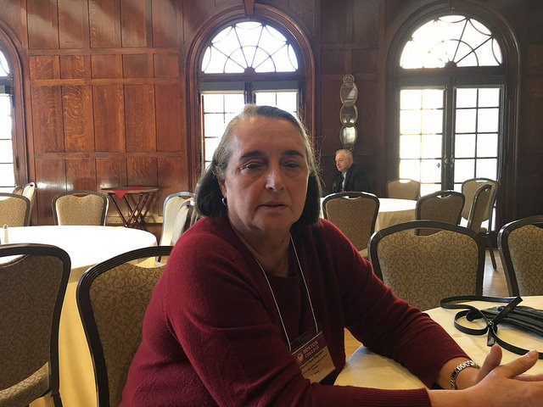
Tú conoces bien Estados Unidos. Has dado clases aquí.
He estado muchas veces en los últimos diez años.
Lo hispano, a nivel eclesiástico, ¿cómo está en Estados Unidos?
Es casi mayoritario a nivel numérico. Pero hay reductos bastante conservadores, hispanos también. Por otro lado, hay una masa grande que llena las iglesias y está sedienta de pastoral, de espiritualidad. Y creo que todo lo que se está organizando aquí en Boston, en Chicago y algún que otro lugar, de cursos de Teología en español, está ayudando mucho para que esos hispanos se vuelvan actores más activos en el escenario eclesiástico.
¿Pero eso todavía no tiene reflejo a nivel de jerarquía, a niveles futuros?
Todavía no, pero terminará por tenerlo porque va a haber más obispos hispanos, y más obispos afrodescencientes. Estamos en tiempos difíciles en Estados Unidos también.
Sobre todo con Trump. ¿Qué representa la llegada de Trump para la Iglesia en general y para la Iglesia en Estados Unidos?
Es muy complejo, porque le han apoyado muchos obispos, al declararse pro-vida. Es fácil decir "soy pro-vida" cuando la verdad es que no creo que le importe mucho. Aquí están obsesionados por cosas como el aborto, y creían que Hilary, como es feminista, era pro aborto. Yo no creo que lo sea. Tiene esa visión de las católicas por el derecho a decidir. Esas cosas que son muy americanas. Y me parece que, por lo menos, es una persona más preparada, más cualificada.
Ese hombre, no entiendo cómo consiguió captar tantos votos. Es por cuestiones de dinero. Conversando con algunos americanos, por ejemplo el electricista, bien americano, bien clase media, me decía que iba a votar por Trump. "¿Pero por qué?", preguntaba yo. "Pues porque estoy harto de pagar tantos impuestos, y los inmigrantes ilegales no los pagan...", cosas así. Todo por el dinero.
El Papa se puede convertir en el otro gran líder mundial que puede hacer contrapeso a este hombre.
Ya lo es. Es una persona que tiene entrada por todos lados. Consiguió que Estados Unidos y Cuba volvieran a dialogar. En Oriente Medio, es muy escuchado. Y en Europa. Creo que es la figura positiva, el líder positivo que hay en el mundo.
¿Y le pueden frenar?
No. Es decir, él tiene que saber que va a llegar hasta determinado punto. Lo que no le dejarán, quizás, es ir más adelante. Pero muchas cosas sí que puede hacer. Y su voz puede ser oída. Y lo es, de hecho, porque él habla en varios atrios. No se limita a la Iglesia y a hablar de la salvación y de la eucaristía. Habla de eso también, pero además, habla de la sociedad, de la dictadura del dinero, de la pobreza, de los excluidos, de la ecología.
La Laudato si', creo que ha sido un elemento de influencia, porque es tan bueno el documento que es respetado por todo el mundo. Leí una entrevista de Edgar Morin, que es un pensador francés, y decía que era la cosa más nueva que había visto, y más maravillosa.
Pero Trump no va por ahí.
Pero yo no sé si Trump va a llegar a ser un líder mundial. Es presidente de Estados Unidos, y tiene ese poder. Obama era un líder. Trump es como George Bush, un tonto que está sentado en la Casa Blanca.
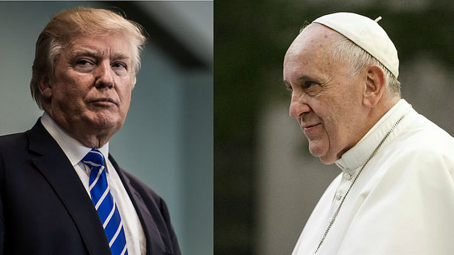
¿Vamos a un escenario de Guerra de las Galaxias? ¿El hombre de la luz y el hombre de la oscuridad?
Sí, las dos banderas. Un poco las dos banderas de san Ignacio. Es un tipo que da miedo, que podrá gritar, hacer decretos, y dificultar la vida de mucha gente. Que trae sufrimiento a los migrantes, seguramente.
¿Lo de la inmigración, está movilizando ya a la gente en contra de Trump?
Parecía que se hablaba de una manera informal de eso, pero ahora, en los aeropuertos me quedé impresionada de cómo controlaban las maletas de los de Oriente Medio, de todos los que parecían venir de países musulmanes.
A nosotros nos recibió en Boston un señor con una pancarta que decía "Muslim = terrorista".
¿Ves? En Europa pasa un poco también, pero no tan descarado. En Francia hay mucha oposición al árabe. Creo que en el que más.
¿La Iglesia latinoamericana debería plantarse en el CELAM, en las instituciones que tiene conjuntas, para luchar contra esto?
Pienso que debería estar mucho más metida en el tema de los migrantes. Yo ahora vuelvo a Brasil, y el 20 de noviembre estaré en Roma con mi marido, que trabaja con los scalabrinianos, y están haciendo un fórum sobre migración. Un fórum grande, con muchas sesiones. Es una congregación dedicada a eso.
Pienso que el tema de la migración es uno de los temas clave de hoy en día. Creo que estamos viviendo en un mundo con una nueva geografía y hay gente, Trump incluso, que está queriendo volver a la geografía antigua. Eso puede perjudicar muchas cosas que han sido hechas, por ejemplo, todo el sueño de la Europa unida. Esto puede echarlo todo a perder. Otra vez dividir, cambiar las monedas... Supuso un avance enorme, América Latina debía hacer algo similar con Mercosur.
La "patria grande" de la que habla el Papa.
Claro. Y eso implica una nueva geografía y una nueva visión de lo que es la frontera. Acabamos de hacer un simposio en Roma, con la Universidad de Notre Dame de aquí, la Universidad de Perugia, la de Francia y la nuestra de Río sobre "El Extranjero", el desafío del migrante. Me parece algo muy importante.
Por eso el Papa insiste una y otra vez en ese tema. Es una de sus banderas.
La cuestión de los migrantes la trata él. Es una demostración de la importancia que le da.
Nosotros no tenemos tanta conciencia de esto. En América Latina no tenemos un problema tan agudo como lo es en Estados Unidos y en Europa. Es una tragedia.
Vi en Facebook una cosa interesante. Había una foto de un embrión en un lado, y en el otro una niña con el chaleco salvavidas, como ahogándose. La pregunta era si una vida cuenta y la otra no. Se trata de vidas humanas.
A esa dinámica de que cuenten las dos vidas, se le ha dado la vuelta a nivel eclesiástico. Hasta ahora se incidía más en la del embrión.
Pero estamos en proceso de cambio. Ya está en la mentalidad de todos. El proceso se está dando.
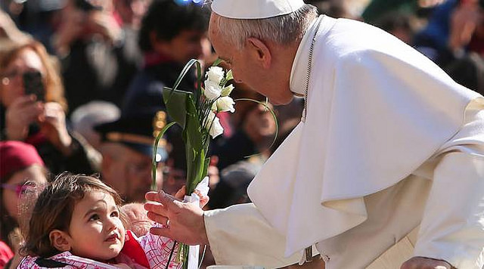
¿Crees que el proceso abierto por Francisco va a cuajar? ¿Tiene tiempo para que cuaje?
Yo confío mucho. Primero para que Dios le dé salud por lo menos para unos años. En esta situación se necesitan unos dos consistorios más para garantizar la sucesión un poco. Todavía no tiene el número de electores.
Pero por otro lado, su elección fue algo tan sorprendente que creo que no tenemos el derecho de dudar del Espíritu Santo. Yo debo de confesar que cuando anunciaron su nombre no sabía de sus historias en Argentina, a veces no muy positivas, que contaban. Pero después, cuando saludó con su Teología impecable, y dio la bendición, conquistó a todo el mundo. Yo lo conocí en Buenos Aires y era muy serio. No sonreía. Y ahora, es la alegría caminando.
Le cambió la cara.
Cambió completamente.
¿Se cree poseído por una misión especial?
Yo creo que tuvo una consolación sin causa precedente ahí, como buen jesuita, salió adelante y eso es lo que le da fuerzas. Porque imagínate todo lo que cada día, ese hombre, debe tener de trabajo, de palos.
Con 80 años, además.
Es que no es un niño.
En España hay muchos obispos y muchos curas que cuando les dices de subirse al carro dicen: "No, ya somos mayores, estamos cansados..." Y yo siempre les digo: "Oye, el Papa es más mayor que tú y está tirando del carro de una forma ejemplar".
Claro. Es impresionante. Cuando estuvo en Brasil en la Jornada de la Juventud, uf, fue un éxito total. Sin seguridad, con la ventanilla abierta, paseando tranquilamente, tomando cafeciño con los pentescostales y con umbandistas...
En medio de las favelas.
Tiene calle.
La Iglesia de Brasil parece que le sigue más. Ya estaba en ese camino, ¿no?
Sí. Teníamos el mejor episcopado de todo el mundo. Son 400 obispos. Eran 300 en la época de Juan Pablo II. Había una mayoría moderada, un grupo pequeño conservador, y un grupo muy activo, muy fuerte y muy profético de progresistas. Y ese daba el tono. Y la mayoría moderada lo seguía. Los obispos vivían La Milla. Todo lo que hablaba la Conferencia Episcopal era noticia. Juan Pablo II fue anulando. Tuvo 26 años para hacerlo nombrando, observando los de movimientos en secreto. Ahora empezó a cambiar.
¿Se está revirtiendo otra vez?
Sí, pero revertir una cosa de tantos años, donde los últimos de esa generación están muriendo ahora: murió don Luciano, don Pablo Evaristo... Don Angélico sigue vivo, pero ya está viejo. Fueron nombrados no sé cuántos focolares. Incluso, por ejemplo, el cardenal responsable del dicasterio de la Vida Religiosa, es un brasileño. Es focolarín, ¿qué está haciendo ahí? ¿Por qué lo pusieron ahí?
Francisco lo confirmó. Quizás sea un hombre fácil de trabajar, no lo sé, pero el nombramiento viene de antes, viene de Benedicto. Juan Pablo II dio muchas alas a los movimientos. A la vida religiosa, la puso de costado. Yo creo que eso tuvo mucha influencia en la configuración.
Ahora, en la Iglesia de Brasil, están empezando a aparecer obispos nuevos y buenos. Y abiertos. Creo que estamos en un buen momento. Pero necesita tiempo. Esperemos que Francisco se quede unos cinco años más. Sería lo ideal para que pueda nombrar más cardenales.
Y que le suceda alguien en la misma línea.
Claro. Porque todo eso es juego político. Gustavo Gutiérrez decía que si Juan Pablo se hubiera retirado estando muy enfermo, Martini hubiera sido el Papa. Y sería bien distinto. Cuando él murió, Martini ya estaba muy enfermo, no aceptó. Y fue Benedicto. Pobre hombre, pasará a la historia por su renuncia. Gran gestor, reconocer que no daba abasto, que no podía más.
¿Eso le justifica ante la historia?
Tranquilamente. Un hombre inteligente.
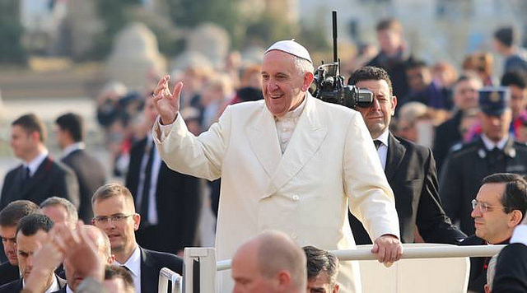
¿Es irreversible esta nueva tendencia que se está marcando el Papa Francisco? ¿Es imposible que se revierta al menos a corto plazo?
No. Nada es imposible. Todavía es muy viva la pegada conservadora. Muy viva y muy activa. Tiene mucho poder. El cardenal Burke, con su cola... Eso atrae a algunas personas. Atrae a los jóvenes incluso. El joven clero, a veces impresiona. Al joven clero diocesano le gustan los trapos, los ornamentos, el poder. La mayoría de nuestros alumnos son laicos y en posgrado tenemos muchos jóvenes protestantes y son excelentes. Están casados y tienen que mantener mujer e hijos. Los jóvenes curas son...
¿O sea, que una de las soluciones a eso podría ser el celibato opcional? ¿Les haría más humanos, más de la vida real? ¿O no?
Creo que para los diocesanos eso sería una cosa a considerar seriamente. Primero, que la Iglesia lo necesita. Brasil es el mayor país católico del mundo. El 70% de los brasileños no tienen eucaristía el domingo. No porque no quieran, es porque no hay clero. Depende enteramente del clero para hacer la eucaristía. Entonces, hay ministras con celebraciones de la palabra, que el pueblo considera misa. Incluso dicen que prefieren la misa de la monja a la del cura.
Creo que podían llamar de vuelta a los curas casados. Algunos estarían encantados de volver. Habría camino. Pienso que Francisco pensó en eso.
¿Cómo está ese movimiento en Brasil? En Europa, se dice que Francisco le dice al cardenal Hummes: "Abrid caminos en ese terreno. Id por delante". ¿Se está haciendo algo en ese sentido?
Hay varios frentes. Primero reforzar el tema de los diáconos permanentes, que puedan venir presbíteros.Tienen formación y la mitad ya son casados.
Otra es permitir las relaciones de los viri probati. Quizás primero para algunas regiones que más lo necesiten. No en las urbes, que tienen mucho clero.
La Conferencia Episcopal brasileña ya llevó esa cuestión a Aparecida. Recogieron el problema pero no la solución. Todas las iglesias cristianas admiten el presbítero casado. Incluso la ortodoxa y los anglicanos.
El tema de la mujer en la Iglesia, supongo que como mujer teóloga te interesa.
Pobre mujer. Bueno, mucha gente se enojó con Francisco cuando dijo que la ordenación de la mujer era muy difícil de hacer. Yo no me enojé, primero porque es verdad, Juan Pablo II ató la cosa. Habrá algún camino canónico, pero debe ser muy difícil.
Y segundo, porque no creo que deba ser una prioridad. Sé que para muchas mujeres esto es un dolor. Saben que pueden prestar un servicio, a veces mucho mejor que los curas. Pero creo que queda un largo camino.
Él ha hecho algunas cosas; puso algunas mujeres en puestos claves, incluyó más mujeres en la Comisión Teológica Internacional. En abril voy a Roma a participar en un encuentro de un grupo de mujeres, que va a ser un seminario de Teología para poner en práctica eso que el Papa Francisco dice que falta, una Teología más de la mujer. Hubo un primer encuentro y en este segundo el tema es "Lágrimas".
También ha creado la Comisión para las Diaconisas.
Claro.
¿Esa comisión puede llegar a algún sitio? ¿O se abrió simplemente por hacer algo?
Claro que sí. Fue un gesto concreto, vamos a esperar que salga. La americana que está ahí es una guerrera, Phyllis Zagano. Escribió un libro sobre el diaconado de las mujeres. Es muy abierta y muy peleona. No está ahí solo para figurar. Yo creo que va a luchar.
¿Pero, no hay algunos temas, como este del que estamos hablando de la mujer, que corren tanta prisa que es inevitable e ineludible hacerlo? De cara a la gente. Mis hijas de 24 años no lo entienden.
Estoy totalmente de acuerdo contigo. Pero incluso entre los laicos, según las mentalidades, es machista. El machismo es una plaga. Es algo muy arraigado. Sobre todo en la cultura latina. Hay que decir esto en favor de los gringos. Las mujeres conquistaron muchas cosas, por ejemplo, en los cuerpos docentes de las facultades de Teología, hay muchísimas mujeres. En puestos importantes, como directoras.
Una vez, el provincial de los jesuitas fue al cardenal de Río a proponer mi nombre como directora del departamento, y casi le da un infarto. ¡Cómo! ¡Una mujer! No pudo ser.
La primera vez que fui a hablar en la Conferencia Episcopal sobre un documento de Juan Pablo II, la Dominum et Vivificantem, don Luciano, que me adoraba y que era amigo mío, cuando la monja que organizaba dijo: "Quien va venir es la doctora Maria Clara Bingemer", dijo: "¿Pero cómo hermana? ¡Para hablar de un documento pontificio a los obispos!" Después, me abrazó y me dijo: yo creo que es cuestión de entrar en los espacios, ¿no?
Pero es como un cuerpo extraño. Creen que las mujeres son seres de otra galaxia, creo.
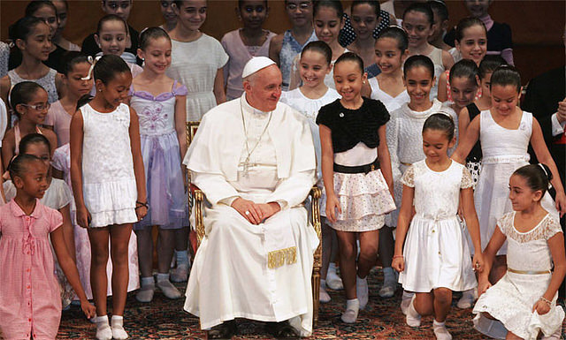
Hay miedo. El miedo a Eva, desde siempre.
Miedo-pánico. Las mujeres que tienen un perfil, asustan locamente. Y empiezan las críticas: es machona, no es femenina..., así las marginan.
Aquí, no. Aquí hay respeto. Ellas tienen, en las facultades de Teología, el llamado tenure, que es la estabilidad. No las pueden echar porque el obispo se haya puesto de mal humor. Y hay mujeres que se han destacado muchísimo. Eso en el campo teológico, otra cosa es lo que pasa en las parroquias. Porque esta cosa de no tener acceso a los niveles de coordinación y de poder, realmente juega un papel. La mujer nunca está en el altar.
En Europa, en el centro, por ejemplo en la catedral de Amsterdam, tienen una eucaristía cada seis meses. Hay muchas mujeres mujeres que hacen homilías. En Europa se están empezando a dar esas cosas. En Alemania. Y aquí, los americanos inventan cualquier cosa. Hacen iglesias mezcladas.
Pero en las iglesias católicas y en la parroquias católicas tradicionales, creo que todavía hay mucho por caminar. Y creo que es un tema muy urgente porque la mujer se harta de estar siempre subordinada, siempre en plano secundario, siempre tratada con condescendencia.
Y la imagen que damos a nivel social.
Sí, que es horrible. Eso ocasiona algo que creo no es muy positivo. Por ejemplo, las mujeres de aquí son un poco agrias. Les vas ayudar para cargar algo y dicen: "¡No! Yo puedo hacerlo sola". Pero es una reacción solo para reafirmar la igualdad.
Estoy más alineada con ese feminismo de la diferencia. Somos diferentes, pero por eso mismo tenemos que estar juntos, para enriquecer la humanidad. Si la mujer está fuera, la humanidad se empobrece. La Iglesia se quedó en un reducto de machos célibes que no entienden nada de ciertas cuestiones de la vida. Y hay que legislar sobre todo.
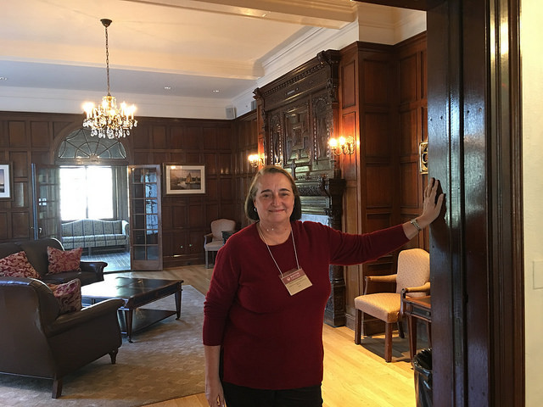
¿Y tú crees que la institución va a poder coger ese tren en marcha que va cada vez más rápido?
Martini decía que llevamos 200 años de retraso y no sé ahora. El papa Francisco está acelerando el proceso de adaptación y de puesta al día, el aggiornamento, pero aún así parece que va tan lento...
Va muy lento. Por ejemplo, este último semestre estuve de sabático aquí, en el Boston College, y mi investigación fue sobre una pensadora francesa atea, agnóstica. Julia Kristeva. La llaman mucho para hablar en la catedral de Notre Dame sobre el humanismo.
La recuerdo en Asís.
Ella tiene un pensamiento sobre la maternidad que es el más bonito que he visto. Y su símbolo es la Virgen María. Dice que el Occidente perdió el discurso sobre la maternidad. Que tiene que recuperarlo. Y el catolicismo tiene una contribución fantástica con la Virgen María.
Hace una lectura de la mariología que es muy linda, y diferente, pero muy respetuosa, de la fe. Es una representante del mundo secularizado. Del mundo sin creencias. Y yo tengo miedo de que las mujeres también perdamos lo que es propio nuestro: el poder de la mujer de ser madre. Es un poder, aunque sea también una vulnerabilidad.
Y un privilegio, claro.
Sí, el poder de alimentar el hijo con su propio cuerpo. Yo escribí mucho sobre eso. Es un gesto eucarístico. Entonces, no puede celebrar pero puede ser eucaristía.
Por ahí es por donde creo que apunta el Papa.
Él espera un poco eso. Que la Teología de la mujer no sea tan vindicativa. Que no sea una versión femenina del machismo.
Pero, al final da la sensación de que la institución siempre pone paños calientes, que ese tipo de salida, invariablemente, es justificar que no se le considere en igualdad de condiciones.
Sí, son milenios para recuperar. En la Iglesia primitiva las mujeres tenían un papel más activo.
Y, esto también es importante, hubo mujeres en la Iglesia que ahora están empezando a ser rescatadas, las místicas. Porque con la mística uno no puede meterse. ¿Qué van a hacer? ¿Negar?. No.
Antes era un poco como que sólo estaba Teresa de Ávila, pero hay muchas más y contemporáneas.
Por ejemplo, que Benedicto XVI haya citado en sus últimas homilías como Papa a Etty Hillesum, una judía agnóstica que tuvo cuatrocientos mil amantes, y un día se enamoró de un psicólogo, y él le dijo: "Creo que deberías rezar". Y desde entonces fue una mística. Fue voluntariamente al campo de concentración, dejó dos diarios y unas cartas increíbles. Todo el mundo la estudia en el mundo entero. Es una inspiración para católicos, cristianos de todos los matices, ateos, para todos.
Es una mujer muy mujer, muy consciente de su cuerpo, de su sexualidad. Hizo un aborto en medio del camino. Imagínate en la guerra...
Esa cosa del aborto es un tema más delicado. Muy serio. Yo estoy en contra del aborto. Pero como dice Ivone Gebara, a veces se empieza hablando del aborto y no de la sociedad abortiva que empuja a las mujeres, sobre todo a las pobres, a hacer abortos, porque el hombre no se responsabiliza, las abandona. Ahí estuvo la raíz de su conversión, sufrió muchísimo. Porque el novio dijo: si tienes ese hijo, yo me voy. Ella lo amaba mucho y perdió el hijo y al hombre. Pensó que nunca iba a volver a quedar embarazada, pero después tuvo una hija, y se convirtió.
Al final sí que veo que eres optimista, o que tienes esperanza.
Hay que tener esperanza. Si las mujeres se van de la Iglesia, la Iglesia cae a trompazos. Somos las que sostenemos la Iglesia. En la película sobre la vida de Francisco se ve la importancia que tuvieron las mujeres en su vida. Una comunista que fue su jefa cuando trabajaba como químico, después otra que era una jueza y que lo ayudaba a sacar a la gente...
Su abuela.
Pienso que las mujeres son las columnas de la Iglesia. Y espero que se tome conciencia de la necesidad de una actuación y de una presencia más efectiva de la mujer, pues así iremos lejos.
Muchas gracias, un placer.
De nada.
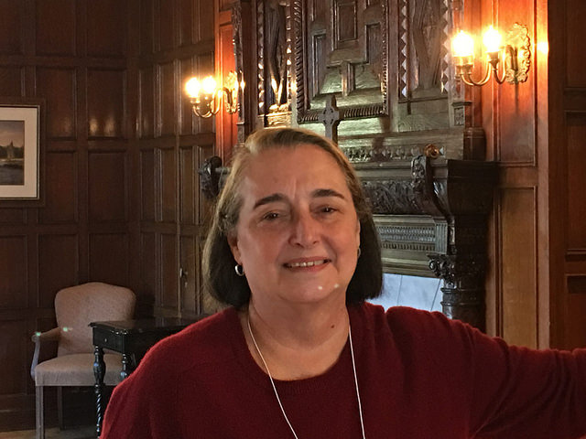

http://www.periodistadigital.com/religion/america/2017/03/20/religion-mujeres-america-brasil-encuentro-iberoamericano-teologia-maria-clara-bingemer-la-teologia-de-este-papa-no-se-hace-en-las-sacristias-sino-que-llega-a-las-calles.shtml

